**Nombre: ………………………………………………………………………………………………………………**

**CARTAS**

1.- Crea un nuevo proyecto **con tu nombre.**

2.- Tendremos varias ventanas.

1. ***Primera ventana.***

El título de esta ventana será **JuegoDeParejas_tunombre** y habrá:

* Poner color negro al fondo.
* Un texto (Escribe tu nombre:), cambia el color inicial del texto y del fondo del texto.
* Un cuadro de texto para escribir un nombre. Cuando escribamos un nombre y pulsemos intro pasaremos a la segunda ventana. Si no escribimos nada y pulsamos intro debe continuar en esta primera ventana.

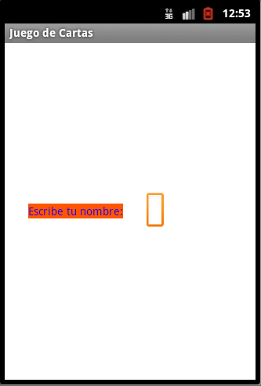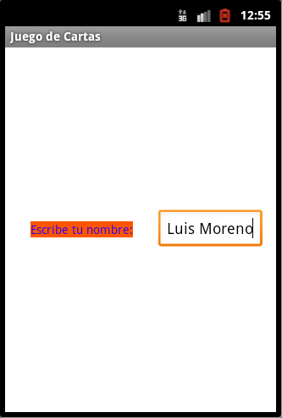

1. ***Segunda ventana.***

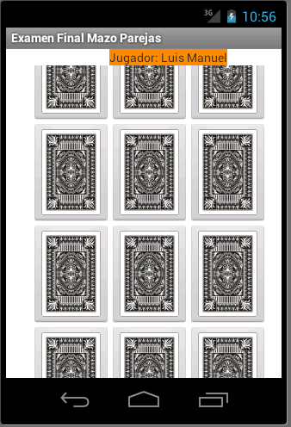El título de esta ventana será **Cartas_tunombre** y habrá:

* Texto con (Jugador: y el nombre introducido en la primera ventana).
* Tendremos 3 niveles de dificultad:
  + Nivel 1 con cuatro botones (4 cartas)
  + Nivel 2 con seis botones (6 cartas)
  + Nivel 3 con 12 botones (12 cartas)
* Con la imagen de la parte de atrás de las cartas.
* Para ver las cartas utilizaremos ScrollView si es necesario, el texto (con tu nombre) siempre debe estar visible.
* Las cartas utilizadas en cada nivel serán elegidas de forma aleatoria.
* 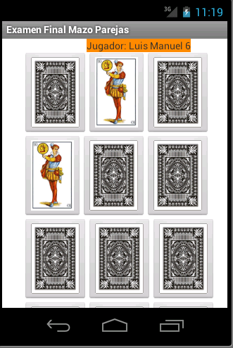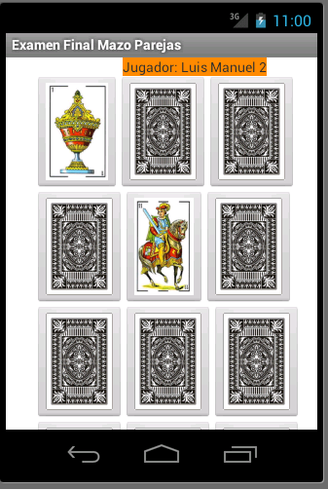Al pulsar en una carta debe darse la vuelta y sumar 1, una pulsación.
* Si al pulsar la segunda carta no son iguales debemos darles la vuelta.
* Si al pulsar la segunda carta son iguales, ambas cartas deben ponerse en amarillo u otro color.
* Igualmente, al pulsar la segunda carta si son iguales sonará aplausos.mp3.
* **Si el móvil rota debe mantenerse la puntuación.**

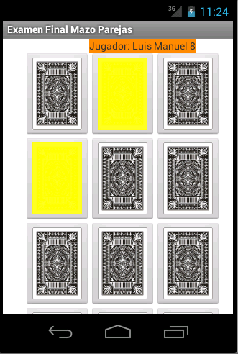**Vamos a utilizar como imágenes:**

Cuando todas las cartas estén en amarillo, pasaremos al siguiente nivel y en el último nivel guardaremos la puntuación en **una base de datos**:

* Si nuestro nombre existe se debe comparar el campo puntuación con la puntuación obtenida, si la puntuación obtenida es menor que la que hay guardada se debe actualizar, en otro caso no se realizará ningún cambio.
* Si nuestro nombre no existe se insertará el nuevo registro.